Додаток 1

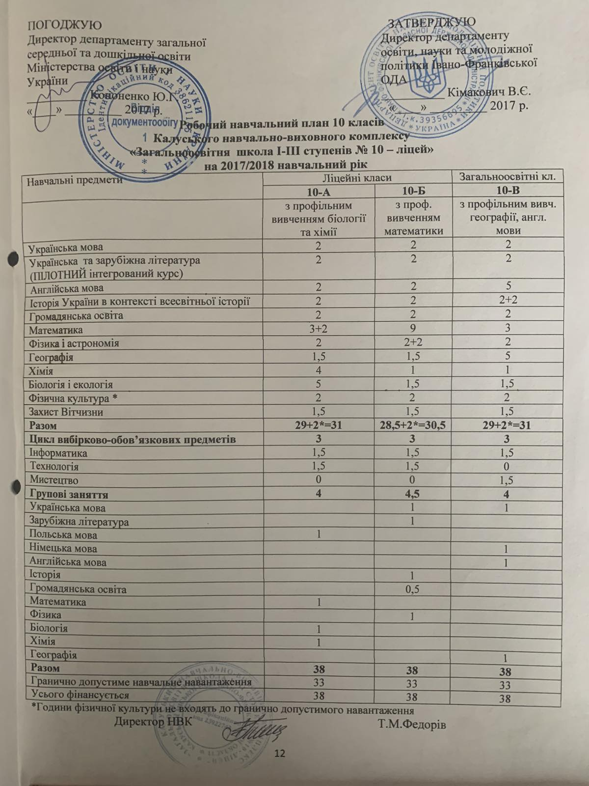

Додаток 2
Циклограма формування робочих навчальних планів на наступний рік навчання
№ за/п | Зміст заходу | Термін виконання
1 | Проведення профорієнтаційної роботи з учнями із залученням спеціалістів центру зайнятості, представниками різних професій, співпраця із вузами, проведення екскурсій на підприємства | Протягом року
2 | Моніторинг навчальних досягнень учнів | За підсумками семестру
3 | Проведення учнівських та батьківських зборів | Лютий
4 | Вивчення запитів та інтересів учнів через анкетування | Лютий-березень
5 | Укладання індивідуального навчального плану | Квітень
6 | Підготовка робочого навчального плану, корекція індивідуальних навчальних планів | Травень, серпень

Додаток 3
Алгоритм навчального плану учня (учениці) 10 класу на _____________ навчальний рік
 | рівень стандарту | профільний рівень
Базові предмети | не більше 33
Українська мова | 2
Українська література | 2
Зарубіжна література | 1
Всесвітня історія | 1
Громадянська освіта | 2
Алгебра | 4,5 | 4,5
Геометрія | 4,5 | 2,5
Фізична культура * | 3
Захист Вітчизни | 1,5
Історія України | 1,5 | 3
Англійська мова | 2 | 4
Географія | 1,5 | 4
Хімія | 1,5 | 4
Біологія і екологія | 2 | 4
Фізика і астрономія | 3 | 4
Всього | 28,5 | 30
Вибірково-обов’язкові предмети | не більше 3
Інформатика | 1,5
Технологія | 1,5
Мистецтво | 1,5
Всього | 4,5
Індивідуально-групові заняття
Разом | 33+3*
Гранично допустиме навчальне навантаження | 33+3*

Індивідуальна освітня траєкторія учня (учениці) 10-__класу ________________________________________ на ________________ навчальний рік
 | рівень стандарту | профільний рівень | Стартова оцінка | Фінішна оцінка
Базові предмети | не більше 33
Українська мова | 2
Українська література | 2
Зарубіжна література | 1
Всесвітня історія | 1
Громадянська освіта | 2
Алгебра | 4,5 | 4,5
Геометрія | 4,5 | 2,5
Фізична культура * | 3
Захист Вітчизни | 1,5
Історія України | 1,5 | 3
Англійська мова | 2 | 4
Географія | 1,5 | 4
Хімія | 1,5 | 4
Біологія і екологія | 2 | 4
Фізика і астрономія | 3 | 4
Всього | 28,5 | 30
Вибірково-обов’язкові предмети | не більше 3
Інформатика | 1,5
Технологія | 1,5
Мистецтво | 1,5
Всього | 4,5
Індивідуально-групові заняття
Разом | 63
Гранично допустиме навчальне навантаження | 33+3*
Учень
Класний керівник
Директор ліцею

Додаток 4
Робочий навчальний план 10 класів
на 2023/2024 навчальний рік
Класи | 10-А | 10-Б
Профільні предмети | Біологія і екологія, хімія | Математика, фізика/ географія
Базові предмети | 30+3* | 28+3*=34
Українська мова | 2 | 2
Алгебра |  | 4,5
Геометрія |  | 2,5
Математика | 3+1,5
Хімія | 4 | 1,5
Біологія і екологія | 4 | 2
Фізика і астрономія | 3 | 3
Географія | 1,5 | 1,5
Вибірково-обов’язкові предмети
Інформатика | 1,5 | 1,5
Фінансова грамотність | 0 | 1,5
Мистецтво | 1,5 | 0
Індивідуально-групові заняття, консультації
Фізика |  | 1,5
Географія |  | 2
Консультації |  | 0,5

Додаток 5
Робочий навчальний план 10 класів
на 2020/2021 навчальний рік
Класи | 10-А | 10-Б
Профільні предмети | Біологія і екологія та хімія | Математика і географія
Базові предмети | 33+3*=36 | 33+3*=36
Українська мова … | 2 | 2
Алгебра |  | 4,5
Математика | 3+1,5
Всього | 14+3* | 14+3*
Динамічні групи
Історія України | 1,5+1,5 | 1,5
Геометрія |  | 2,5
Географія | 1,5 | 1,5+2
Хімія | 4 | 1,5
Біологія і екологія | 4 | 2
Фізика і астрономія | 3 | 3+1,5
Всього | 17,5 | 17,5
Вибірково-обов’язкові предмети
Інформатика | 1,5 | 1,5
Технологія | 1,5 | 1,5
Мистецтво | 0 | 0

Додаток 6
Робочий навчальний план 10 класів
на 2022/2023 навчальний рік
Класи | 10-А | 10-Б
Профільні предмети | Біологія і екологія, хімія, історія | Математика і географія
Базові предмети | 22,5+3* | 22,5+3*
Українська мова | 2 | 2
Алгебра |  | 4,5
Геометрія |  | 2,5
Математика | 3+1,5
Хімія | 1,5 | 1,5
Біологія і екологія | 2 | 2
Фізика і астрономія | 3 | 3
Динамічні групи
Історія України | 1,5+1,5 | 1,5
Географія | 1,5 | 1,5+2
Всього | 4,5 | 7,5
Вибірково-обов’язкові предмети 3
Індивідуально-групові заняття, консультації
Фізика |  | 1,5
Хімія | 2,5
Біологія і екологія | 2

Додаток 7
Робочий навчальний план на 2019/2020 навчальний рік
Класи | 11-А | 11-Б | 11-В
Профільні предмети | Біологія і екологія, хімія | Математика, англійська мова | Географія, історія, англійська мова
Базові предмети | 30+3*=33 | 30+3*=33 | 30+3*=33
Українська мова | 2 | 2 | 2
Алгебра |  | 5
Фізика і астрономія | 4 | 4 | 4
Всього | 10,5+3 | 18 | 10,5+3
Динамічні групи 1
Історія: Україна і світ |  |  | 3+1,5
Історія України | 1,5
Всесвітня історія | 1
Математика | 3+2 |  | 3
Всього | 7,5 | 0 | 7,5
Динамічні групи 2
Геометрія |  | 3
Англійська мова | 2 | 2+2 | 2+2
Географія | 1 | 1 | 4
Хімія | 5 | 2 | 2
Біологія і екологія | 4 | 2 | 2
Всього | 12 | 12 | 12
Вибірково-обов’язкові предмети

Додаток 8
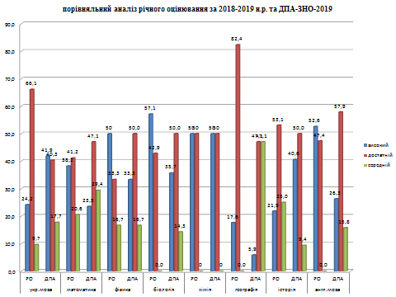

Додаток 9
- Чи комфортно Вам було навчатися у ліцеї?
- Ваші поради щодо покращення умов навчання.
- Заповніть таблицю

Профільна динамічна група | ДПА | ЗНО | Репетитор

- Як на вашу думку, чи достатньо учневі навчатися у профільній динамічній групі і скласти ЗНО без репетитора?
- Ваші поради вчителям щодо покращення рівня викладання та подачі навчального матеріалу.

